甲骨拼合第七四則
首都師范大學文學院 莫伯峰
A ：合23380（虛540、南博拓222）
B ：合25313（戩18.3、歷拓9298、續2.9.6<不全>）
C：合補8504（日天413）
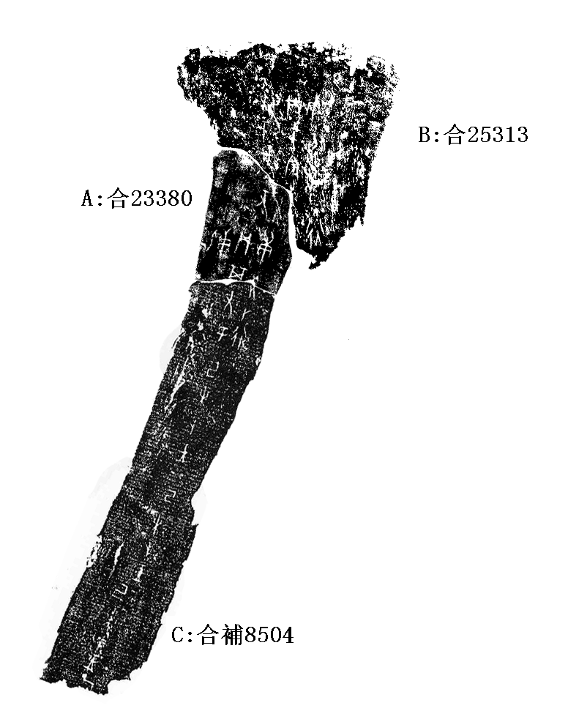
釋文：
（1）己[未卜：王]
（2）己未卜：王
（3）己未卜：王
（4）己未卜：王
（5）庚申卜行貞：其又于妣庚。
（6）庚申卜行貞：王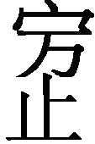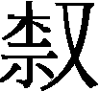，亡尤。
說明：
A、C為林宏明先生甲骨新綴第171則，B版為筆者此次新拼合。三版都為出組二類字體，拼合后邊緣密合，辭例通暢，故我們認為可以拼合。

（本文得到黃天樹師悉心指導，謹致謝忱！）

